中國文化大學教育部高教深耕計畫成果紀錄表

子計畫 | C1-3-4創造力思維與實作能力提升人才培育-創客中心
具體作法 | 華岡創客中心
主題 | 皮革-行李吊牌
內容  （活動內容簡述/執行成效） | 主辦單位：研發處  活動日期：2025/5/14 17:30-20:30  活動地點：大慈館B1華岡創客中心  主 講 者：劉育菱老師  參與人數： 21 人  內 容：  中國文化大學研發處於2024年5月14日辦理皮革-行李吊牌教學工作坊，本次邀請劉育菱老師來帶領同學利用皮革材料，包含皮繩、皮件及五金工具進行製作教學。本次教學讓同學以動物皮革、皮繩、敲打工具來學習編織製作教學。  執行成效：  皮革製品在產業界上相當受到民眾的喜愛，本次教學利用皮革製材，讓同學用手工編織及敲打紋路設計。在製作的過程中，同學需先了解皮革的材料特性，並按老師指導學習編織的穿針順序，然後因應材料特性來完成壓制成品的技巧。透過本次教學讓學生學習皮革從原皮到產品的設計製作過程，並讓其利用敲打工具作客製化的設計，同學必須要發揮創意對作品來進行創作。
 | 活動照片電子檔名稱  (請用英數檔名) | 活動照片內容說明(每張20字內)
 | 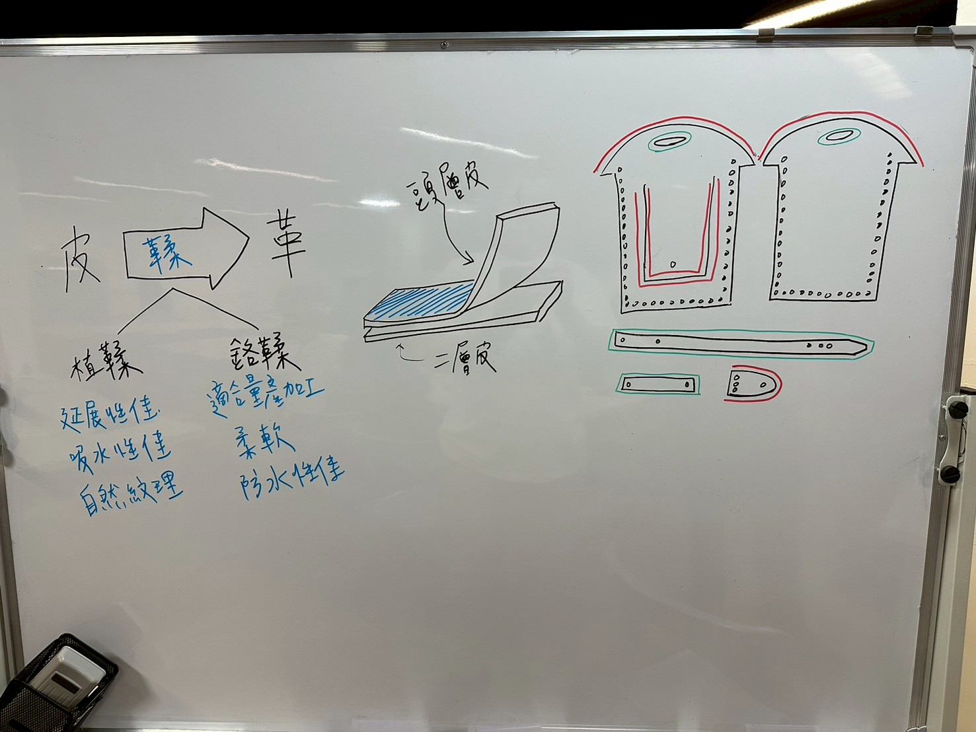  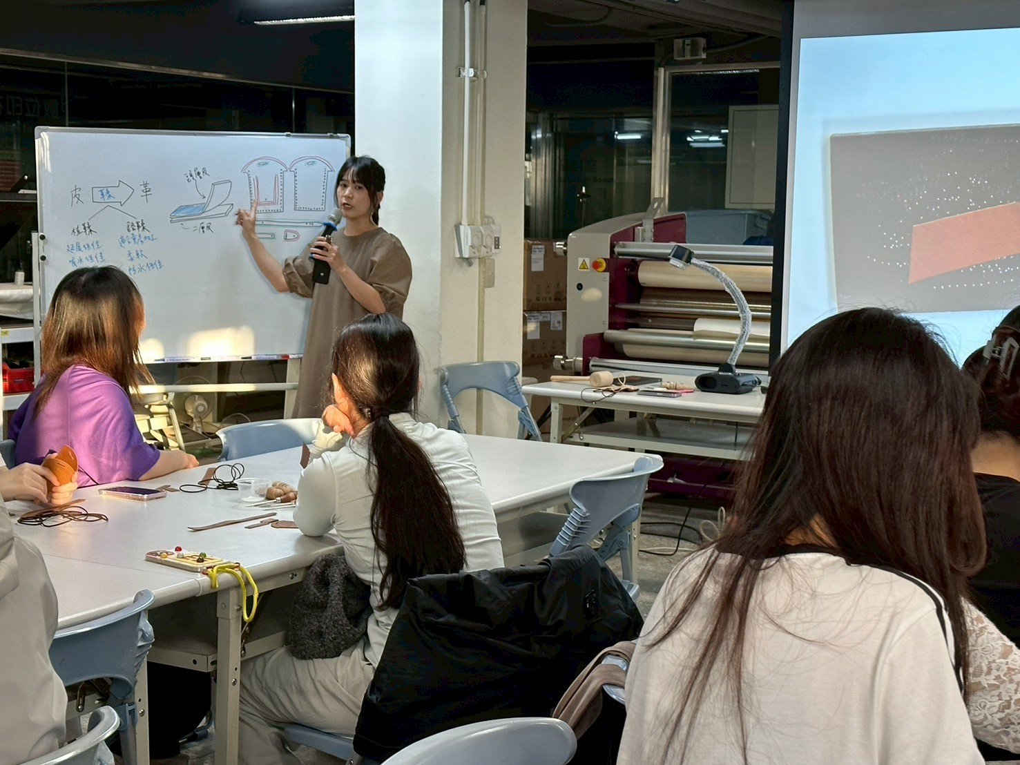 | 課程介紹
 | 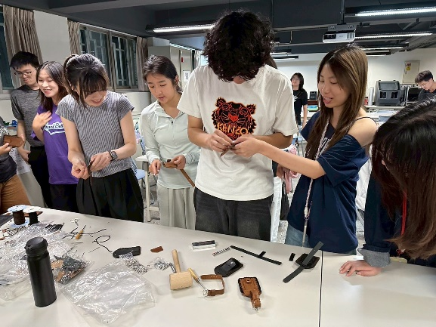  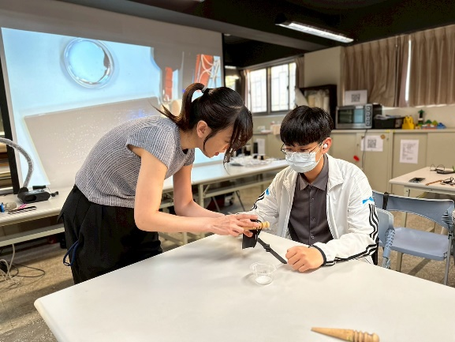 | 同學施作
 | 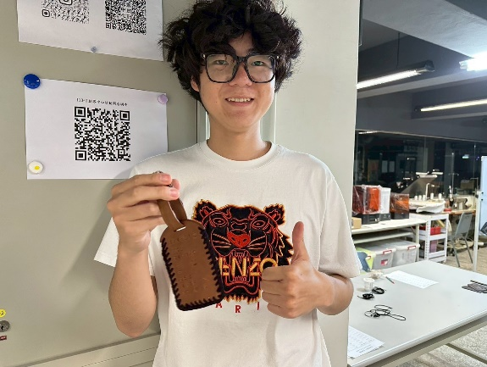  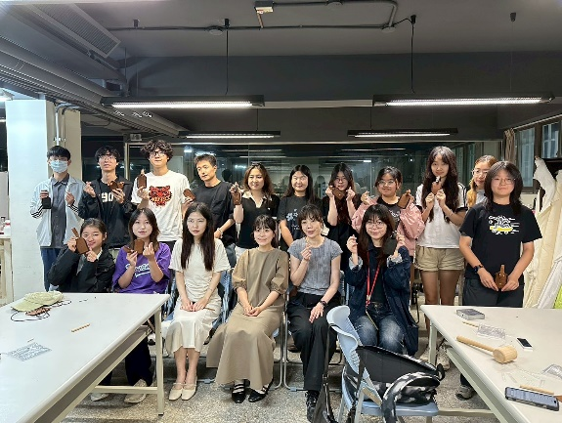 | 成品

